氮氧化物耐火材料抗氧化性的试验方法

变温氧化法

**Test method for oxidation resistance of nitride-oxide refractories**

**non-isothermal oxidation**

编制说明

**《氮氧化物耐火材料抗氧化性的试验方法》编制组**

**二○一二年十一月**

项目名称：**氮氧化物耐火材料抗氧化性的试验方法**

目 录

前言 I

1 任务来源 1

2 工作过程 1

3 标准编制的必要性 1

4 编制依据和国内相关规范、标准 2

5 标准编制的原则和技术路线 2

6 标准编制的主要内容 3

7 标准编制的参考文献 6

## 前言

项目统一编号：

标准名称：氮氧化物耐火材料抗氧化性的试验方法

立项编号**：** 20120295-T-469

技术归口：全国产品回收利用基础与管理标准化技术委（SAC/TC415）

起草单位：

主管部门：国家质检总局

标准级别：国家标准

标准性质：推荐性标准

## 任务来源

任务来源于国家科技支撑计划项目《重点工业领域资源高效利用共性技术标准研究（2011BAB02B05）》，该项目子课题《工业固废综合利用检测标准体系及检测标准研究》中的任务之一就是《氮氧化物耐火材料抗氧化性的试验方法》标准的研制。

2011年12月17日，工信部发布《大宗工业固废综合利用“十二五”规划》，指出“十二五”期间，大宗工业固体废物综合利用量达到70亿吨。制备氮氧化物耐火材料是综合利用大宗工业固体废物的一种有效途径，因此对氮氧化物耐火材料性能测试也日趋重要，为此，根据国标委综合【2012】50号下达的“关于下达2012年第一批国家标准制修订计划的通知”的要求，《氮氧化物耐火材料抗氧化性的试验方法》（计划编号：20120297-T-469）由××××××牵头，××××××负责标准的编制工作，全国产品回收利用基础与管理标准化技术委员会（SAC/TC415）进行归口管理。

## 工作过程

2011年，承担单位接受任务后，成立了由化学、环境等专业领域研究人员组成的编制组，收集并分析了相关资料，对提出的技术路线、工作内容等多次研讨，形成标准文本草稿及编制说明。

2011年9月，组内讨论，明确了标准体系框架和标准研发的必要性，初步确定了标准的适用范围。

2011年10月，召开了标准研讨会，进一步明确了标准的原理和技术路线。

2012年3月，用煤矸石合成了Sialon（一种氮氧化物耐火材料），并利用部分Sialon粉体进行了热重试验，为后续设计本标准的试验装置提供了一定指导意义。

2012年下半年，编制组内部进行了多次研讨，改良了试验装置，并通过文献调研初步设定了试验方法的相关参数，并对标准文本表述及内容等多次研讨，最终形成本次专家讨论标准文本草稿及编制说明。

## 标准编制的必要性

利用工业固废，尤其是煤矸石，开发氮氧化物耐火材料，对降低我国耐火材料原料紧张的压力，以及提高耐火材料质量，为实现国家节能减排目标、推动产业结构调整有重要意义。为了保障氮氧化物耐火材料产品的质量，需要对其各项性能提供标准检测技术，而抗氧化性是耐火材料性能中较为重要的评价指标之一，而目前我国耐火材料行业现行相关标准中，只制定了一般耐火材料抗氧化性的标准——《含碳耐火材料抗氧化性试验方法》（GB／T 13244-91）——而缺少氮氧化物耐火材料抗氧化性的标准，鉴于此，本课题提出氮氧化物耐火材料抗氧化性的试验方标准。

## 编制依据和国内相关规范、标准

按照GB/T 1.1-2009《标准化工作导则第1部分：标准的结构和编写》编制格式规定要求编写本标准。并且在标准稿中引用了下列国内相关标准：

《定形耐火制品试样制备方法》GB/T 7321

《数值修约规则与极限数值的表示和判定》GB/T 8170

《不定形耐火材料试样制备方法》YB/T 5202

## 标准编制的原则和技术路线

按照GB/T 1.1-2009《标准化工作导则第1部分：标准的结构和编写》编制格式规定要求编写本标准。编制标准坚持了从实际出发，实事求是，科学严谨的原则。标准中的检测方法具有可行性、成熟性、先进性和可操作性的原则。

在对大量的资料、文献及现行标准调研的基础上，确定了标准编制的内容，然后进入试验和方法验证阶段，通过试验的操作、分析，确定分析方法，编写本次工作讨论稿。以下是标准技术路线示意图，本标准主要以平均单位面积氧化增重、平均氧化起始温度和平均最大氧化速率温度作为抗氧化性评价指标，并且以10%的相对偏差作为试验有效性的鉴定标准。

Δm

N

Y

表面积S

开始试验

试样准备

仪器准备

氧化试验

控制条件（T，t，温控）

氧化增重曲线

单位面积氧化增重G

起始氧化温度T1

最大氧化速率温度T2

η≤10%



试样外观

**图1 标准技术路线**

## 标准编制的主要内容

### 6.1范围

本标准规定了氮氧化物耐火材料抗氧化性试验方法的术语和定义、原理、试样制备、试验程序、结果评价、实验误差及试验报告。

本标准适用于氮氧化物、氮化物及其与氧化物的复合耐火材料的抗氧化性评价。

### 6.2原理

高温下，氮氧化物耐火材料会因氧化增重，通过测量材料在规定升温条件下的氧化增重曲线和材料的表面积，测算材料起始氧化温度、最大氧化速率温度以及单位面积的氧化增重，以表征材料的抗氧化性能。

本标准试验原理参考热重分析并结合实际需要，提高了试验装置的使用温度和量程。其中，氧化起始温度衡量材料开始氧化时的温度，最大氧化速率温度可避免材料在最大氧化速率温度下使用的风险，材料平均单位面积氧化增重则用以衡量材料的整体抗氧化性能。

### 6.3试验设备及仪器

6.3.1试样加热炉最高使用温度应该满足测试要求，且需要控制炉内均温区温差以及温度均匀性，以提高试验的准确性。

6.3.1鉴于一般热重分析仪量程小或者最高使用温度低于1400℃，本试验设计并推荐使用便于测试氧化增重曲线的试验装置，见附图A.该装置主要由加热炉（含气路控制系统）、分析天平、连接部件、数据采集系统组成。

6.3.1由于实验评价指标之一时试样氧化面积增重，而氮氧化物耐火材料自身抗氧化性较强，为了得到明显的试验结果，需要提高试样增重测试的精度，故试验吊篮/吊丝应该采用在高温下化学性质稳定、以及耐高温氧化的材料，推荐使用金属铂金或者铂铑合金。

### 6.4试样

6.4.1 采用条状试样，尺寸根据试验结果，增大试样的比表面积，提高试验的精度，并根据一般加热炉炉膛尺寸以及恒温区长度给出了25mm±1mm（长）×25mm±1mm（宽）×10mm±1mm（厚）的尺寸。

6.4.2 为了消除试验偶然误差，每次试验的试样数量为4个。统计学里，增加测定次数，可以提高测量的精密度，但增加测定次数的代价不一定能从减小误差得到补偿。在实际工作中，一般平行测定4~6次就已足够。

6.4.3 试样制备过程中，定形耐火制品按照GB/T 7321确定制样部位和标准规定尺寸进行切割；不定形耐火材料按照YB/T 5202进行试样的成型、养护和烘干，然后再按照标准规定的尺寸进行切割试验材料，制备试样。



**图2 平均值的标准偏差与试验次数的关系**

### 6.5试验步骤

6.5.1 试验前对炉膛进行清洁、预烧操作，避免高温加热产生挥发性物质影响试验。

6.5.2 通过调研相关文献，一般氮氧化物耐火材料起始氧化温度在700~800℃左右，氧化速率最快温度大致在1100~1300℃之间，在变温氧化过程中，推荐1500℃作为试验保温温度，可以测出最大氧化速率温度，试验保温时间推荐30min，可以达到测试要求。另外，在试验结果中，以×××的保温温度和保温时间取得了明显的实验结果。

一般加热炉炉膛体积5~10L，根据炉膛大小，气体流量，应该达到(0.5~5)L/min。控温速率对试验结果将产生不同影响。

为了节省试验时间，需要适当提高升温速率，同时，为了尽量降低温度滞后效应，升温速率应适当降低，兼顾两方面原则，本标准采用中低温阶段（800℃以下）8℃/min，中高温（800℃到保温温度）后采用4℃/min。

### 6.6结果计算

6.6.1 参照文献【8】，可出绘制氧化增重曲线和氧化增长速率曲线，从而得到相应参数。在氧化增重曲线上采用了外推法寻找起始氧化温度，原因是外推法比较容易确定起始温度Te而且重复性较好。

6.6.2 由于试样尺寸较小，为便于记录采用g和mm分别作为m2、m1和S的单位，同时由于氧化增重一般低于1mg/mm2（文献【7】），故用mg/mm2作为氧化增重值的单位，因此公式乘以转化系数1000。

6.6.3 采用多次试验的平均值作为试验结果。

### 6.7试验结果的评定

6.7.1引入相对偏差，

考察整个试验数据的有效性，η表示n次试验中，三个评价指标相对各自指标平均值偏离的最大值，并以10%的相对偏差上限剔除偏离实验结果太大的数据点。当n 次试验三个考察指标（T1、T2、G）的相对偏差η均在10%以内时，认为数据有效，若相对偏差η大于10%，则剔除使得试验结果偏离太大的试验点，并重复试验。

6.7.2 初始氧化温度的评定可以评估材料的安全使用温度范围，最大氧化速率温度、平均单位面积氧化增重则是从衡量材料整体上的抗氧化性能。

6.7.3 为了减小试验的偶然误差，采用平均起始氧化温度、平均最大氧化速率温度和平均单位面积氧化增重表征同一组试样的抗氧化性能。

6.7.4 试样外观特征是材料抗氧化能力的重要表现，试验中应该及时记录试样的外观特征，例如致密程度、裂纹情况、剥落与否、表面粗糙度以及其他特征等。

## 标准编制的参考文献

主要参考文献列表：

[1]标准化工作导则第1部分：标准的结构和编写 (GB/T 1.1-2009)[S]

[2]定形耐火制品试样制备方法(GB/T 7321)[S]

[3]数值修约规定(GB/T 8170)[S]

[4]不定形耐火材料试样制备方法(YB/T 5202) [S]

[5]钢及高温合金的抗氧化性测定试验方法（HB 5258-2000）[S]

[6]含碳耐火材料抗氧化性试验方法（GB\T13244-1991）[S]

[7]王习东，王福明，MgAlON陶瓷的合成热力学与相关性能[J]，无机材料学报，2003.1

[8]王玺堂等.MgAlON结合耐火材料的氧化动力学研究[J]，耐火材料，2004.2

[9]侯新梅，周国治. Sialon块体的变温氧化动力学[J]，硅酸盐学报，2007.6

[10]侯新梅，周国治. SiAlON材料的氧化行为[J]，北京科技大学学报，2007.11

[11]茹红强，张宁等. Sialon/SiC复相材料的高温氧化行为[J]，东北大学学报，2001.8

资料性附录

**附录A**

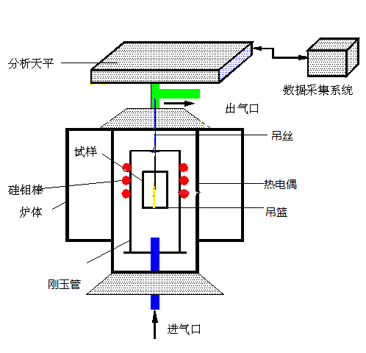

**图3 装置示意图**

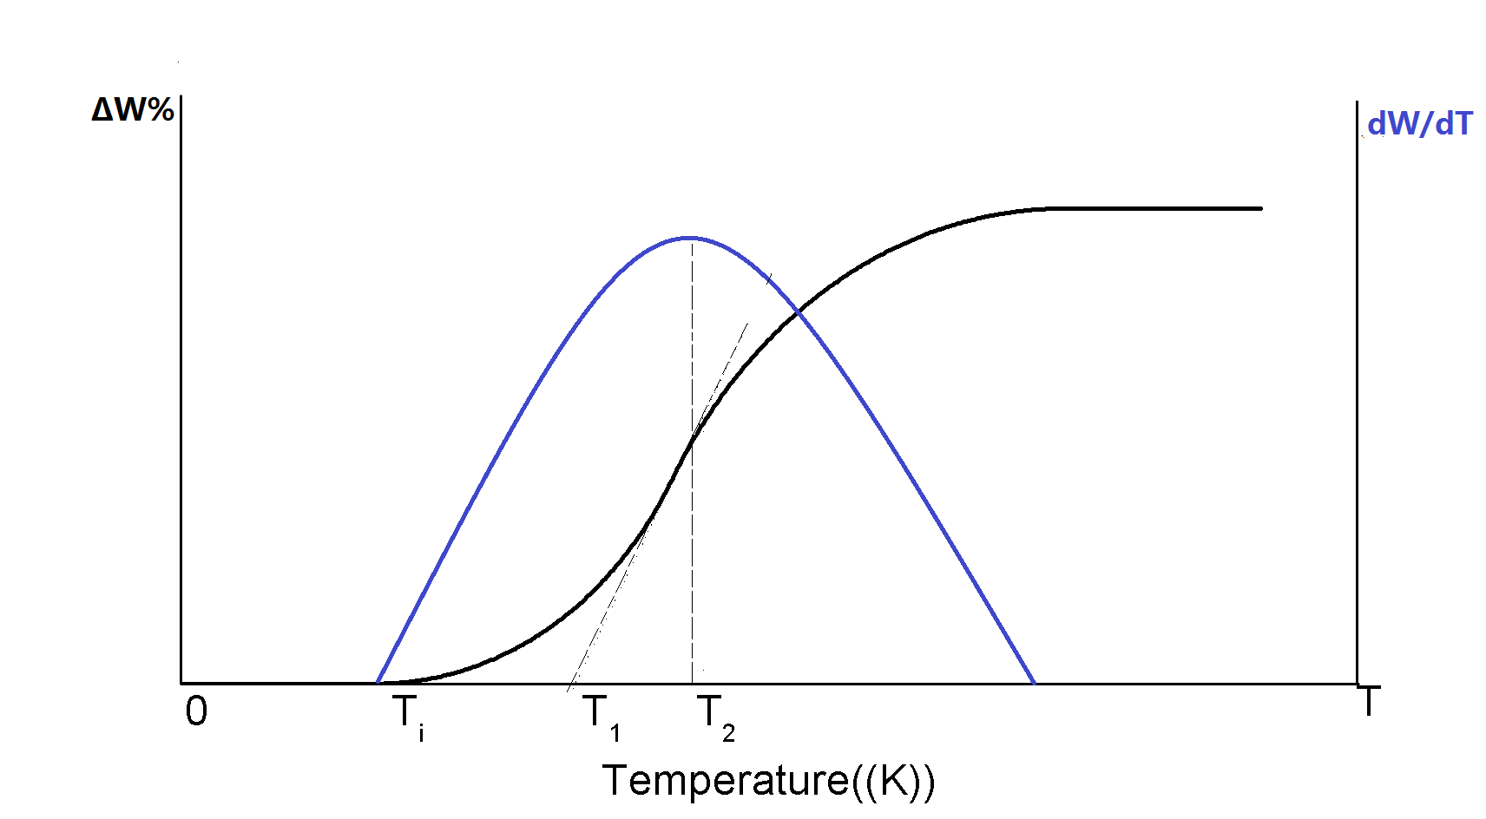

**图4氧化增重速率曲线（上）与氧化增重曲线（下）示意图**

曲线绘制：根据试验中采集的重量-温度数据绘制氧化增重曲线，做出一阶微分曲线，即氧化增重速率曲线。氧化增重速率曲线上峰值对应温度，为氧化速率最大温度，记为T2，然后在氧化增重曲线上以氧化增重前的基线的延长线与T2处的切线的交点所对应的温度，即为外推的氧化起始温度T1。

图中其余各点：Ti为氧化起始温度。

**附录2**（实验记录表格）

试验过程中记录各类数据。

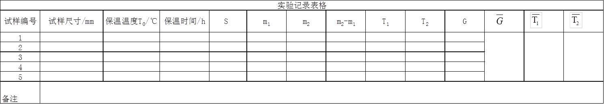

注意：备注一栏可记录样品信息、试样外观以及其他试验现象。